Jaki transport do Niemiec wybrać?
Poszukujesz firmy logistycznej do transportu towaru do Niemiec? Przedstawimy Ci usługi firmy DBK Logistics. Przeczytaj nasz artykuł i dowiedz się więcej na ten temat. Zapraszamy!

Transport do Niemiec z DBK Logistics
Niemcy to Państwo, z którym współpracujemy na wielu płaszczyznach w branży przemysłowej i nie tylko. Posiadamy tam wielu partnerów biznesowych. W związku z czym podczas stałej współpracy konieczna jest wymiana towarów. Konieczne jest do tego posiadanie specjalistycznych środków transportu. Możemy rozwiązać ten problem zlecając te usługi firmie logistycznej. DBK Logistic świadczy m. in. usługi transportu towarów do Niemiec. Specjalizują się w organizacji przewozów w obie strony Niemcy-Polska. Jest to bardzo dobre rozwiązanie na optymalizację kosztów oraz prowadzenie działalności.

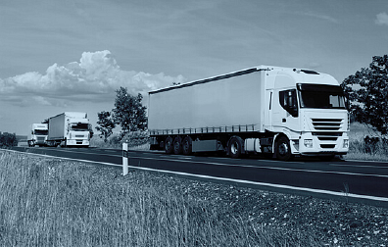
Dlaczego warto zdecydować się na firmę DBK Logistics?
W DBK Logistics pracują doświadczeni specjaliści, który zajmują się logistyką od wielu lat. Posiadają doświadczenie w różnych branżach. Do dyspozycji firmy należą nowoczesne pojazdy, magazyny oraz wyposażenie techniczne. DBK Logistics świadczy kompleksowe usługi z zakres przewozu międzynarodowego. Zlecając usługi transportu do Niemiec otrzymasz w zamian planowanie trasy, odbiór, załadunek, wyładunek oraz wszelkie formalności.
Dodatkowe informacje
Współpracując z różnymi firmami z Niemiec wiele przedsiębiorstw z Polski na pewno skupia się nie tylko na wysyłce swoich towarów ale również na sprowadzaniu. Firma DBK Logistic, również w tym może pomóc. Organizuje transport Niemcy-Polska i z powrotem. Zapraszamy do sprawdzenia szczegółów na stronie https://dbklogistics.com/transport-do-niemiec/

